АДМИНИСТРАЦИЯ
ПОСЁЛКА ИМЕНИ К.ЛИБКНЕХТА
КУРЧАТОВСКОГО РАЙОНА КУРСКОЙ ОБЛАСТИ

ПОСТАНОВЛЕНИЕ № 419

от «11» декабря 2018 года

Об утверждении реестра и схемы
мест размещения контейнерных площадок
для временного хранения твердых коммунальных
отходов на территории поселка имени К.Либкнехта
Курчатовского района Курской области

В целях обеспечения охраны окружающей среды и здоровья человека на территории поселка имени К.Либкнехта Курчатовского района, в соответствии с Федеральным законом от 06.03.2003 №131-ФЗ «Об общих принципах организации местного самоуправления в Российской Федерации», в соответствии с санитарными правилами и нормами САнПиН 42-128-4690-88 «Санитарные правила содержания территорий населенных мест», Администрация поселка имени К. Либкнехта Курчатовского района

ПОСТАНОВЛЯЕТ:

1.Утвердить реестр мест размещения контейнерных площадок для сбора ТКО на территории поселка имени К.Либкнехта Курчатовского района Курской области
( Приложение №1).
2.Утвердить схему мест размещения контейнерных площадок для сбора ТКО на территории поселка имени К.Либкнехта Курчатовского района (Приложения№2).
3. Утвердить график вывоза ТКО без контейнерного сбора (ручная кладь) на территории поселка имени К.Либкнехта Курчатовского района (Приложение №3)
4. Обнародовать настоящее постановление на информационном стенде администрации и разместить на официальном сайте поселка имени К.Либкнехта Курчатовского района

Глава поселка имени К. Либкнехта
Курчатовского района А.М.Туточкин

.

Приложение №1
к постановлению администрации
поселка имени К.Либкнехта
Курчатовского района
от 11.12.2018г. № 419

РЕЕСТР
мест размещения контейнерных площадок для сбора ТКО на территории
поселка имени К.Либкнехта Курчатовского района
(Очистка контейнеров ежедневно с 12.00 до 18.00)
№  п/п | Адрес контейнерной площадки | Адреса объектов недвижимости,  закрепленных за контейнерной площадкой | Количество проживающих | Количество контейнеров |  |  |  | Объем контейнера
 |  |  |  | Факт. |  | норматив |  | Объем контейнера
1. | поселок имени К.Либкнехта ул. Мира 10 | Мира 4 | 131 | 8 |  | 7 |  | 0,75 куб.м.
1. | поселок имени К.Либкнехта ул. Мира 10 | Мира 8 | 27 |  |  |  |  | 0,75 куб.м.
1. | поселок имени К.Либкнехта ул. Мира 10 | Мира 10 | 55 |  |  |  |  | 0,75 куб.м.
1. | поселок имени К.Либкнехта ул. Мира 10 | Мира 12 | 33 |  |  |  |  | 0,75 куб.м.
1. | поселок имени К.Либкнехта ул. Мира 10 | Мира 14 | 14 |  |  |  |  | 0,75 куб.м.
1. | поселок имени К.Либкнехта ул. Мира 10 | Мира 16 | 11 |  |  |  |  | 0,75 куб.м.
1. | поселок имени К.Либкнехта ул. Мира 10 | Мира 18 | 84 |  |  |  |  | 0,75 куб.м.
1. | поселок имени К.Либкнехта ул. Мира 10 | Кирова 4 | 61 |  |  |  |  | 0,75 куб.м.
1. | поселок имени К.Либкнехта ул. Мира 10 | Кирова 6 | 11 |  |  |  |  | 0,75 куб.м.
1. | поселок имени К.Либкнехта ул. Мира 10 | Кирова 8 | 18 |  |  |  |  | 0,75 куб.м.
1. | поселок имени К.Либкнехта ул. Мира 10 | Кирова 10 | 6 |  |  |  |  | 0,75 куб.м.
1. | поселок имени К.Либкнехта ул. Мира 10 | Кирова 12 | 3 |  |  |  |  | 0,75 куб.м.
1. | поселок имени К.Либкнехта ул. Мира 10 | Октябрьская 3 | 29 |  |  |  |  | 0,75 куб.м.
1. | поселок имени К.Либкнехта ул. Мира 10 | Октябрьская 5 | 112 |  |  |  |  | 0,75 куб.м.
1. | поселок имени К.Либкнехта ул. Мира 10 | Октябрьская 7 | 143 |  |  |  |  | 0,75 куб.м.
1. | поселок имени К.Либкнехта ул. Мира 10 | Итого: | 738 |  |  |  |  | 0,75 куб.м.
2. | поселок имени К.Либкнехта  дорога на СМУ | Мира 3 | 74 | 8 |  | 5 |  | 0,75 куб.м.
2. | поселок имени К.Либкнехта  дорога на СМУ | Мира 5 | 110 |  |  |  |  | 0,75 куб.м.
2. | поселок имени К.Либкнехта  дорога на СМУ | Мира 7 | 42 |  |  |  |  | 0,75 куб.м.
2. | поселок имени К.Либкнехта  дорога на СМУ | Мира 9 | 82 |  |  |  |  | 0,75 куб.м.
2. | поселок имени К.Либкнехта  дорога на СМУ | Мира 11 | 48 |  |  |  |  | 0,75 куб.м.
2. | поселок имени К.Либкнехта  дорога на СМУ | Мира 13 | 78 |  |  |  |  | 0,75 куб.м.
2. | поселок имени К.Либкнехта  дорога на СМУ | Ленина 12 | 71 |  |  |  |  | 0,75 куб.м.
2. | поселок имени К.Либкнехта  дорога на СМУ | Итого: | 505 |  |  |  |  | 0,75 куб.м.
3. | поселок имени К.Либкнехта ул. Маяковского | Мира 17 | 7 | 18 |  | 6 |  | 0,75 куб.м.
3. | поселок имени К.Либкнехта ул. Маяковского | Мира 19 | 6 |  |  |  |  | 0,75 куб.м.
3. | поселок имени К.Либкнехта ул. Маяковского | Мира 20 | 6 |  |  |  |  | 0,75 куб.м.
3. | поселок имени К.Либкнехта ул. Маяковского | Мира 21 | 5 |  |  |  |  | 0,75 куб.м.
3. | поселок имени К.Либкнехта ул. Маяковского | Мира 22а | 5 |  |  |  |  | 0,75 куб.м.
3. | поселок имени К.Либкнехта ул. Маяковского | Мира 23 | 19 |  |  |  |  | 0,75 куб.м.
3. | поселок имени К.Либкнехта ул. Маяковского | Мира 25 | 1 |  |  |  |  | 0,75 куб.м.
3. | поселок имени К.Либкнехта ул. Маяковского | Мира 26 | 7 |  |  |  |  | 0,75 куб.м.
3. | поселок имени К.Либкнехта ул. Маяковского | Мира 27 | 9 |  |  |  |  | 0,75 куб.м.
3. | поселок имени К.Либкнехта ул. Маяковского | Мира 28 | 6 |  |  |  |  | 0,75 куб.м.
3. | поселок имени К.Либкнехта ул. Маяковского | Мира 29 | 10 |  |  |  |  | 0,75 куб.м.
3. | поселок имени К.Либкнехта ул. Маяковского | Мира 30 | 5 |  |  |  |  | 0,75 куб.м.
3. | поселок имени К.Либкнехта ул. Маяковского | Мира 32 | 3 |  |  |  |  | 0,75 куб.м.
3. | поселок имени К.Либкнехта ул. Маяковского | Мира 33 | 14 |  |  |  |  | 0,75 куб.м.
3. | поселок имени К.Либкнехта ул. Маяковского | Мира 34 | 8 |  |  |  |  | 0,75 куб.м.
3. | поселок имени К.Либкнехта ул. Маяковского | Мира 35 | 4 |  |  |  |  | 0,75 куб.м.
3. | поселок имени К.Либкнехта ул. Маяковского | Мира 37 | 6 |  |  |  |  | 0,75 куб.м.
3. | поселок имени К.Либкнехта ул. Маяковского | Мира 39 | 3 |  |  |  |  | 0,75 куб.м.
3. | поселок имени К.Либкнехта ул. Маяковского | Кирова 3 | 21 |  |  |  |  | 0,75 куб.м.
3. | поселок имени К.Либкнехта ул. Маяковского | Кирова 5 | 18 |  |  |  |  | 0,75 куб.м.
3. | поселок имени К.Либкнехта ул. Маяковского | Кирова 9а | 113 |  |  |  |  | 0,75 куб.м.
3. | поселок имени К.Либкнехта ул. Маяковского | Кирова 11 | 2 |  |  |  |  | 0,75 куб.м.
3. | поселок имени К.Либкнехта ул. Маяковского | Маяковского 19 | 149 |  |  |  |  | 0,75 куб.м.
3. | поселок имени К.Либкнехта ул. Маяковского | Маяковского 21 | 187 |  |  |  |  | 0,75 куб.м.
3. | поселок имени К.Либкнехта ул. Маяковского | Маяковского 2,3,7,8,9,10,11,12 | 39 |  |  |  |  | 0,75 куб.м.
3. | поселок имени К.Либкнехта ул. Маяковского | Победы 2,3,4,5,6,8,9,10,11,12 | 48 |  |  |  |  | 0,75 куб.м.
3. | поселок имени К.Либкнехта ул. Маяковского | Итого: | 701 |  |  |  |  | 0,75 куб.м.
4. | поселок имени К.Либкнехта ул. Октябрьская | Ул. Кирова 13 | 2 | 12 | 12 |  |  | 0,75 куб.м.
4. | поселок имени К.Либкнехта ул. Октябрьская | Кирова 14 | 8 | 12 |  |  |  | 0,75 куб.м.
4. | поселок имени К.Либкнехта ул. Октябрьская | Кирова 16 | 4 | 12 |  |  |  | 0,75 куб.м.
4. | поселок имени К.Либкнехта ул. Октябрьская | Кирова 18 | 2 | 12 |  |  |  | 0,75 куб.м.
4. | поселок имени К.Либкнехта ул. Октябрьская | Кирова 22 | 77 | 12 |  |  |  | 0,75 куб.м.
4. | поселок имени К.Либкнехта ул. Октябрьская | Кирова 26а | 160 | 12 |  |  |  | 0,75 куб.м.
4. | поселок имени К.Либкнехта ул. Октябрьская | Кирова 26 | 453 | 12 |  |  |  | 0,75 куб.м.
4. | поселок имени К.Либкнехта ул. Октябрьская | Кирова 24 | 449 | 12 |  |  |  | 0,75 куб.м.
4. | поселок имени К.Либкнехта ул. Октябрьская | Кирова 28 | 27 | 12 |  |  |  | 0,75 куб.м.
4. | поселок имени К.Либкнехта ул. Октябрьская | Октябрьская 2 | 14 | 12 |  |  |  | 0,75 куб.м.
4. | поселок имени К.Либкнехта ул. Октябрьская | Октябрьская 4 | 7 | 12 |  |  |  | 0,75 куб.м.
4. | поселок имени К.Либкнехта ул. Октябрьская | Октябрьская 6 | 13 | 12 |  |  |  | 0,75 куб.м.
4. | поселок имени К.Либкнехта ул. Октябрьская | Октябрьская 8 | 3 | 12 |  |  |  | 0,75 куб.м.
4. | поселок имени К.Либкнехта ул. Октябрьская | Октябрьская 10 | 6 | 12 |  |  |  | 0,75 куб.м.
4. | поселок имени К.Либкнехта ул. Октябрьская | Октябрьская 12 | 3 | 12 |  |  |  | 0,75 куб.м.
4. | поселок имени К.Либкнехта ул. Октябрьская | Октябрьская 16 | 1 | 12 |  |  |  | 0,75 куб.м.
4. | поселок имени К.Либкнехта ул. Октябрьская | Октябрьская 18 | 3 | 12 |  |  |  | 0,75 куб.м.
4. | поселок имени К.Либкнехта ул. Октябрьская | Октябрьская 20 | 4 | 12 |  |  |  | 0,75 куб.м.
4. | поселок имени К.Либкнехта ул. Октябрьская | Октябрьская20а | 146 | 12 |  |  |  | 0,75 куб.м.
4. | поселок имени К.Либкнехта ул. Октябрьская | Комарова 3,5,7,9,11 | 17 | 12 |  |  |  | 0,75 куб.м.
4. | поселок имени К.Либкнехта ул. Октябрьская | Итого: | 1399 | 12 |  |  |  | 0,75 куб.м.
5. | поселок имени К.Либкнехта ул. Молодежная | Лесная 4 | 68 | 11 | 3 |  |  | 0,75 куб.м.
5. | поселок имени К.Либкнехта ул. Молодежная | Лесная 5 | 40 | 11 |  |  |  | 0,75 куб.м.
5. | поселок имени К.Либкнехта ул. Молодежная | Лесная 2 | 4 | 11 |  |  |  | 0,75 куб.м.
5. | поселок имени К.Либкнехта ул. Молодежная | Лесная 6 | 7 | 11 |  |  |  | 0,75 куб.м.
5. | поселок имени К.Либкнехта ул. Молодежная | Лесная 7 | 4 | 11 |  |  |  | 0,75 куб.м.
5. | поселок имени К.Либкнехта ул. Молодежная | Лесная 8 | 2 | 11 |  |  |  | 0,75 куб.м.
5. | поселок имени К.Либкнехта ул. Молодежная | Молодежная 14 | 47 | 11 |  |  |  | 0,75 куб.м.
5. | поселок имени К.Либкнехта ул. Молодежная | Молодежная 18 | 26 | 11 |  |  |  | 0,75 куб.м.
5. | поселок имени К.Либкнехта ул. Молодежная | Молодежная 6 | 3 | 11 |  |  |  | 0,75 куб.м.
5. | поселок имени К.Либкнехта ул. Молодежная | Молодежная 8 | 6 | 11 |  |  |  | 0,75 куб.м.
5. | поселок имени К.Либкнехта ул. Молодежная | Молодежная 10 | 3 | 11 |  |  |  | 0,75 куб.м.
5. | поселок имени К.Либкнехта ул. Молодежная | Молодежная 12 | 17 | 11 |  |  |  | 0,75 куб.м.
5. | поселок имени К.Либкнехта ул. Молодежная | Молодежная 16 | 4 | 11 |  |  |  | 0,75 куб.м.
5. | поселок имени К.Либкнехта ул. Молодежная | Калинина 3,4,5,6,7,9,11,12,13,14 | 43 | 11 |  |  |  | 0,75 куб.м.
5. | поселок имени К.Либкнехта ул. Молодежная | Итого: | 274 | 11 |  |  |  | 0,75 куб.м.
6. | поселок имени К.Либкнехта ул. Советская | Советская 14 | 4 | 3 | 4 |  |  | 0,75 куб.м.
6. | поселок имени К.Либкнехта ул. Советская | Советская 16 | 2 | 3 |  |  |  | 0,75 куб.м.
6. | поселок имени К.Либкнехта ул. Советская | Советская 18 | 7 | 3 |  |  |  | 0,75 куб.м.
6. | поселок имени К.Либкнехта ул. Советская | Советская 20 | 4 | 3 |  |  |  | 0,75 куб.м.
6. | поселок имени К.Либкнехта ул. Советская | Советская 5а | 116 | 3 |  |  |  | 0,75 куб.м.
6. | поселок имени К.Либкнехта ул. Советская | Советская 7а | 139 | 3 |  |  |  | 0,75 куб.м.
6. | поселок имени К.Либкнехта ул. Советская | Ленина 3 | 4 | 3 |  |  |  | 0,75 куб.м.
6. | поселок имени К.Либкнехта ул. Советская | Ленина 3а | 13 | 3 |  |  |  | 0,75 куб.м.
6. | поселок имени К.Либкнехта ул. Советская | Ленина 5 | 7 | 3 |  |  |  | 0,75 куб.м.
6. | поселок имени К.Либкнехта ул. Советская | Ленина 7 | 3 | 3 |  |  |  | 0,75 куб.м.
6. | поселок имени К.Либкнехта ул. Советская | Ленина 9 | 5 | 3 |  |  |  | 0,75 куб.м.
6. | поселок имени К.Либкнехта ул. Советская | Ленина 11 | 5 | 3 |  |  |  | 0,75 куб.м.
6. | поселок имени К.Либкнехта ул. Советская | Ленина 13 | 13 | 3 |  |  |  | 0,75 куб.м.
6. | поселок имени К.Либкнехта ул. Советская | Ленина 23 | 40 | 3 |  |  |  | 0,75 куб.м.
6. | поселок имени К.Либкнехта ул. Советская | Кр.Площадь 39а | 4 | 3 |  |  |  | 0,75 куб.м.
6. | поселок имени К.Либкнехта ул. Советская | Коммунальная 3 | 10 | 3 |  |  |  | 0,75 куб.м.
6. | поселок имени К.Либкнехта ул. Советская | Пушкина 2 | 11 | 3 |  |  |  | 0,75 куб.м.
6. | поселок имени К.Либкнехта ул. Советская | Пушкина 4 | 6 | 3 |  |  |  | 0,75 куб.м.
6. | поселок имени К.Либкнехта ул. Советская | Пушкина 17 | 5 | 3 |  |  |  | 0,75 куб.м.
6. | поселок имени К.Либкнехта ул. Советская | Итого: | 398 | 3 |  |  |  | 0,75 куб.м.
7. | поселок имени К.Либкнехта Парк | Ленина 37 | 13 | 3 |  |  | 1 | 0,75 куб.м.
7. | поселок имени К.Либкнехта Парк | Ленина39 | 24 |  |  |  | 1 | 0,75 куб.м.
7. | поселок имени К.Либкнехта Парк | Ленина 41 | 8 |  |  |  | 1 | 0,75 куб.м.
7. | поселок имени К.Либкнехта Парк | Итого: | 45 |  |  |  | 1 | 0,75 куб.м.
8. | поселок имени К.Либкнехта ул. Курская | Моховая 2 | 4 | 2 |  |  | 1 | 0,75 куб.м.
8. | поселок имени К.Либкнехта ул. Курская | Курская 14 | 8 |  |  |  | 1 | 0,75 куб.м.
8. | поселок имени К.Либкнехта ул. Курская | Курская 20 | 5 |  |  |  | 1 | 0,75 куб.м.
8. | поселок имени К.Либкнехта ул. Курская | Кр. Площадь 65 а | 18 |  |  |  | 1 | 0,75 куб.м.
8. | поселок имени К.Либкнехта ул. Курская | Кр. Площадь 67 | 17 |  |  |  | 1 | 0,75 куб.м.
8. | поселок имени К.Либкнехта ул. Курская | Итого: | 52 |  |  |  | 1 | 0,75 куб.м.
9. | поселок имени К.Либкнехта ул. Совхозная | ул. Совхозная №19-№45 | 128 | 6 |  |  | 1 | 0,75 куб.м.
10 | Итого: |  | 4240 | 71 |  |  | 40

Приложение №2
к постановлению администрации
поселка имени К.Либкнехта
Курчатовского района
от 11.12.2018г. № 419

СХЕМА
мест размещения контейнерных площадок для сбора ТКО на территории
поселка имени К.Либкнехта Курчатовского района
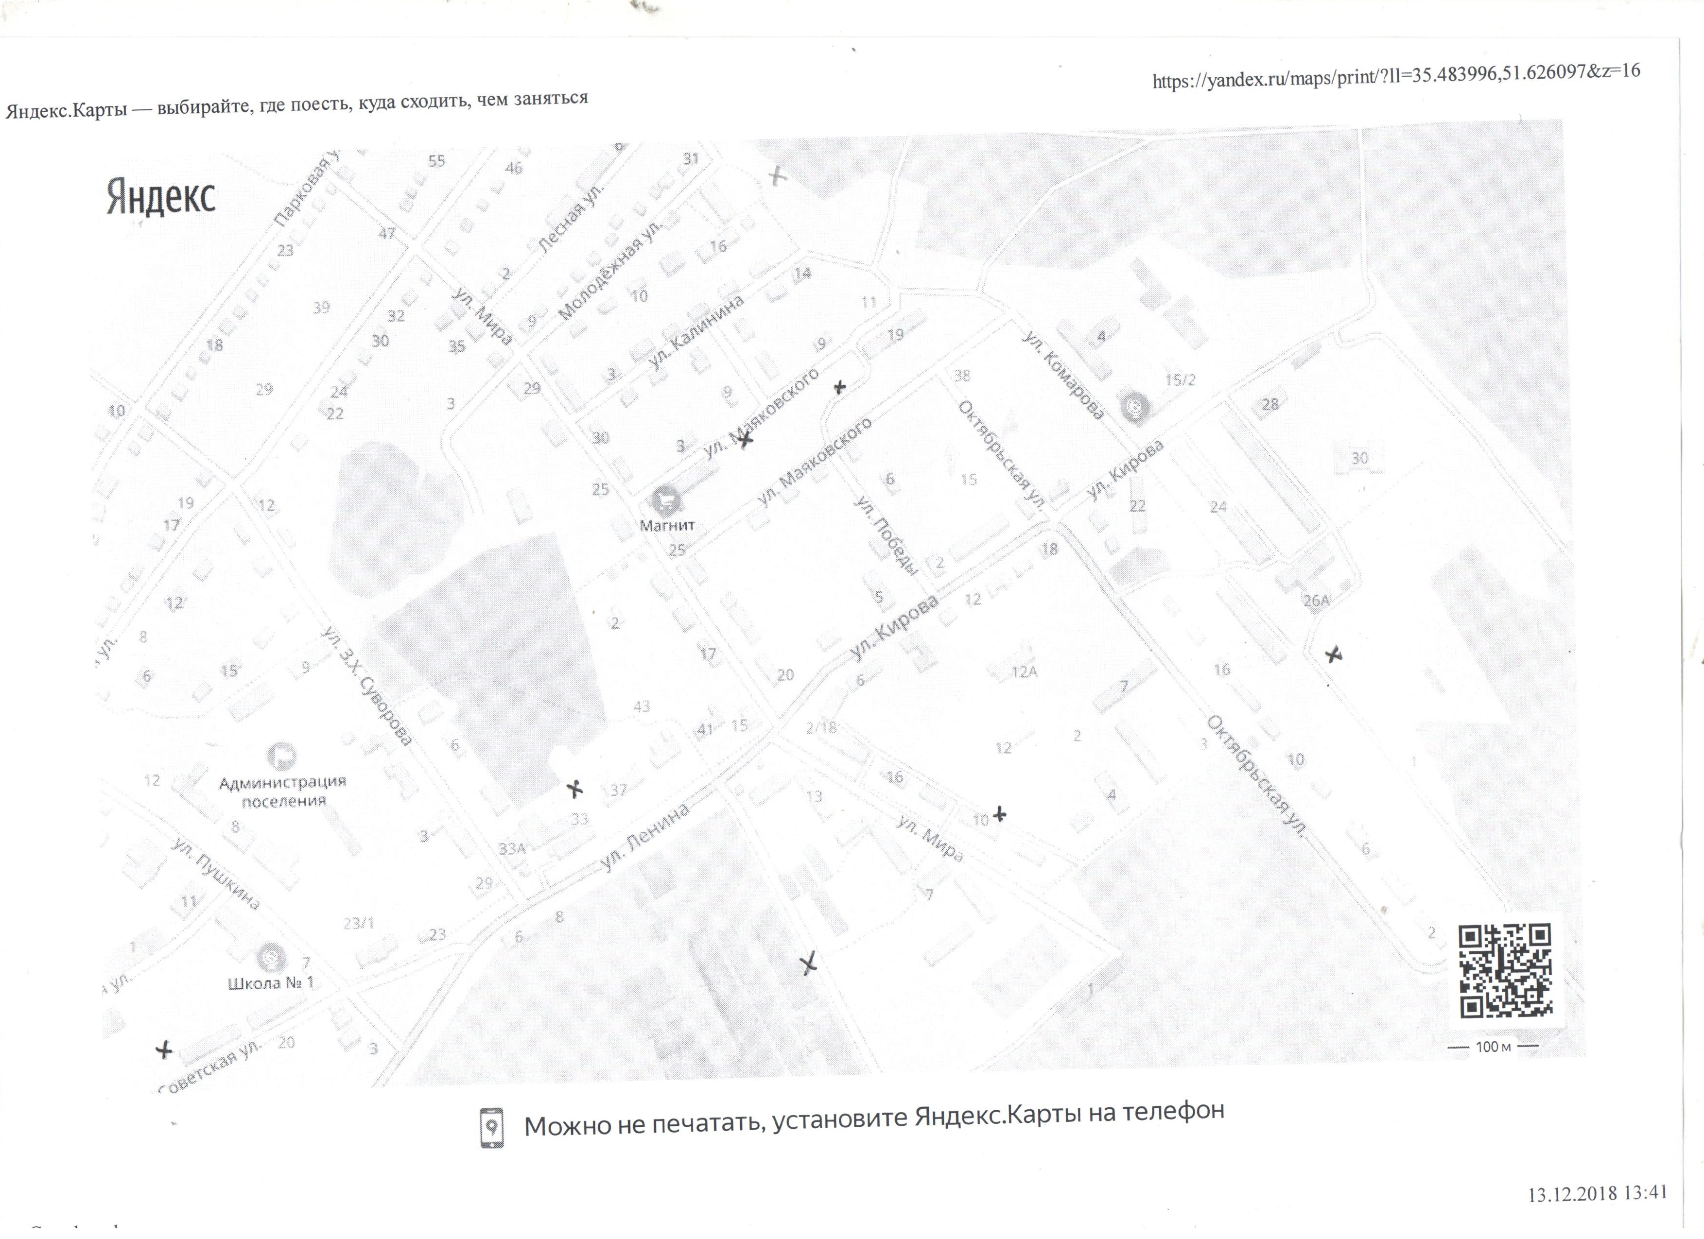

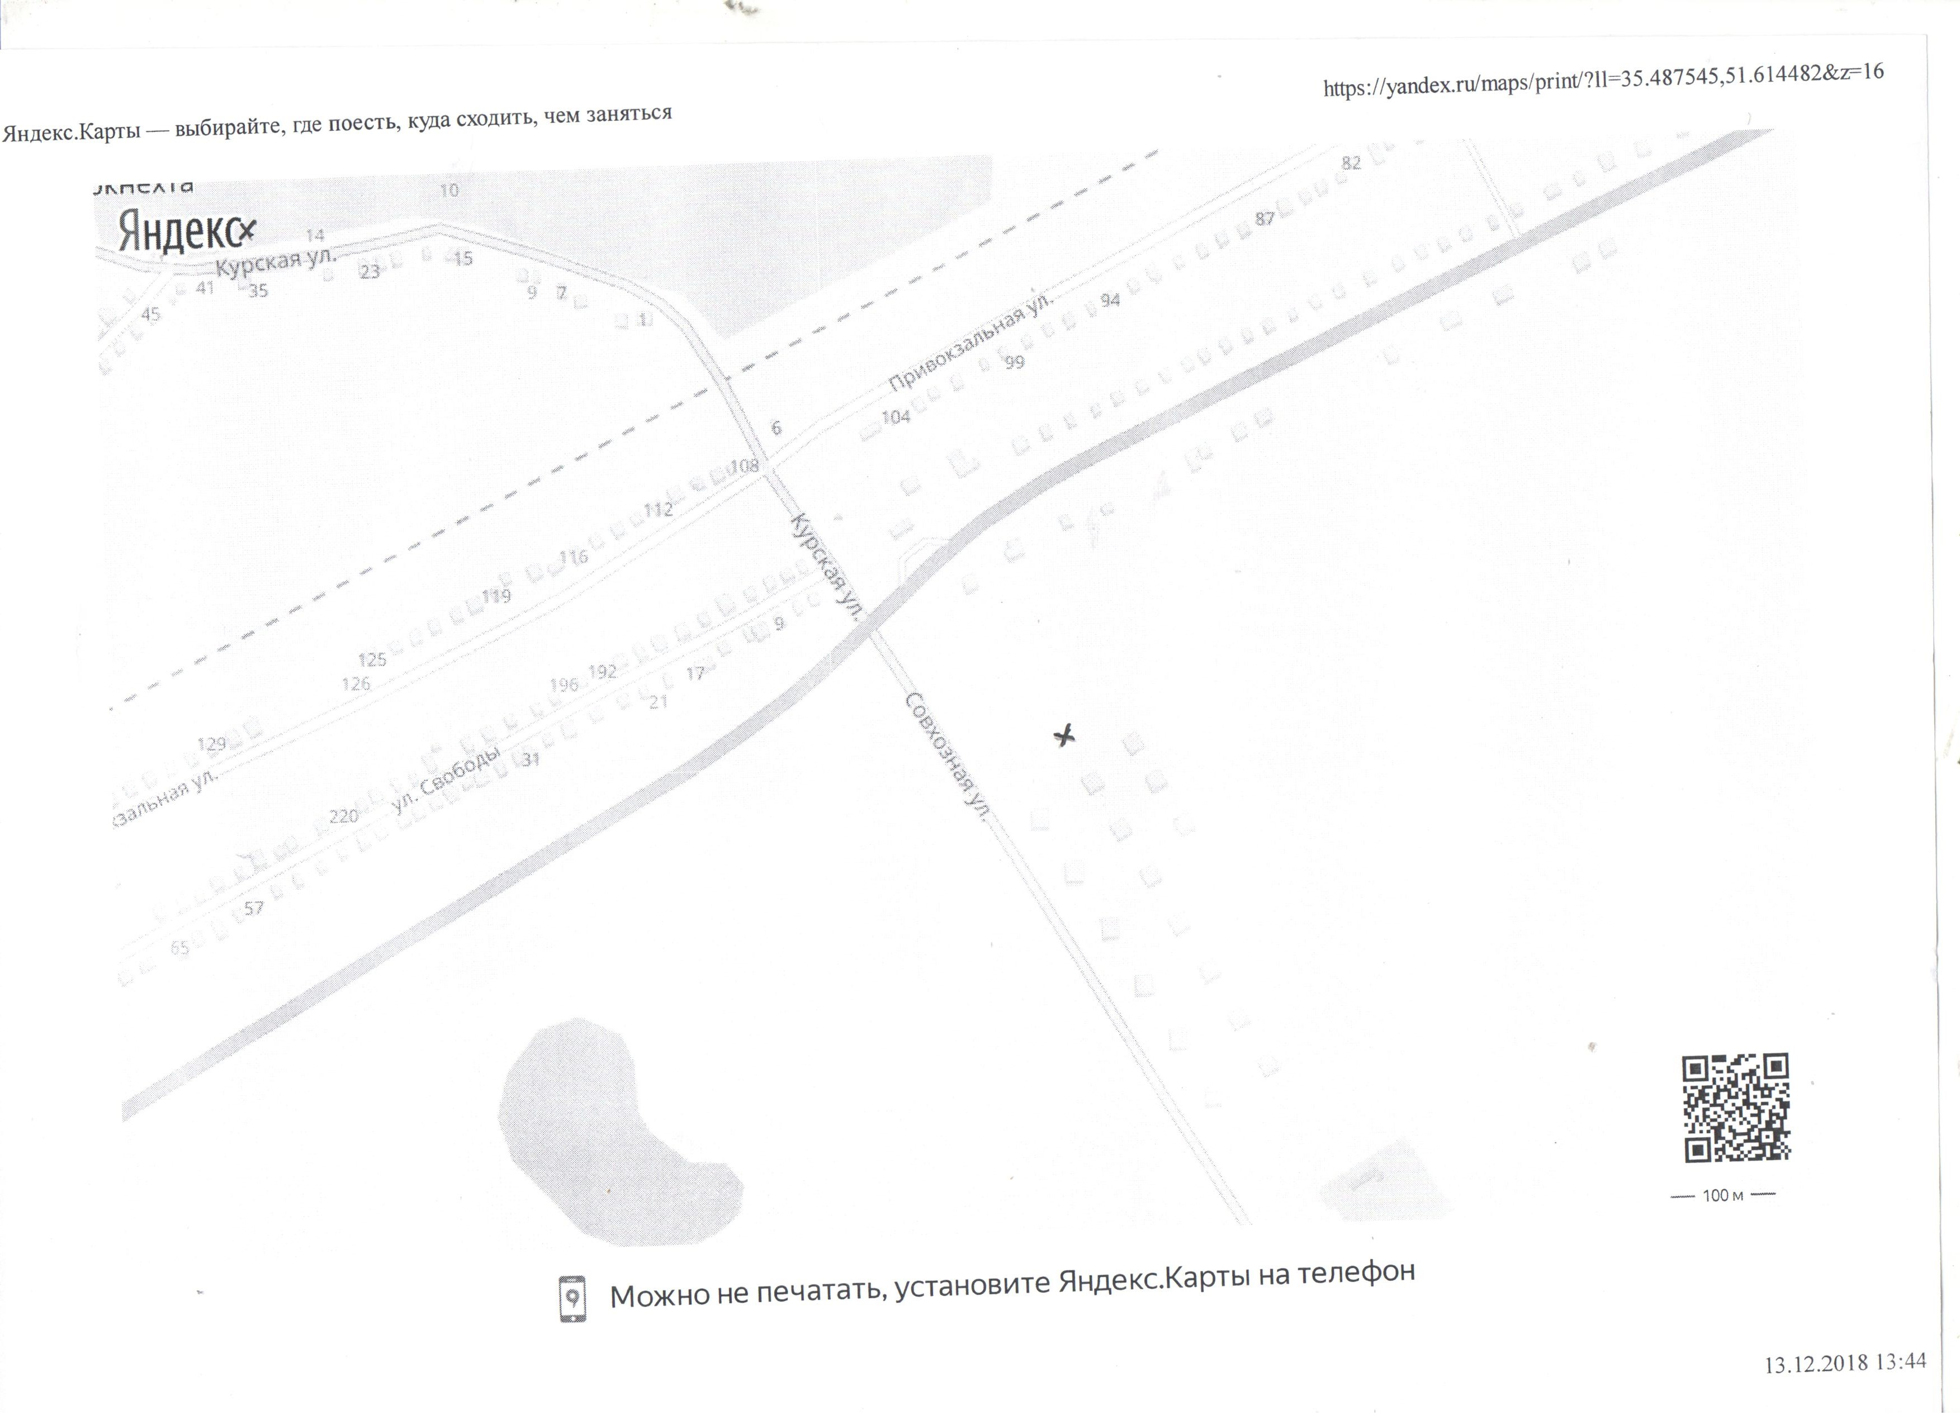

Приложение №3
к постановлению администрации
поселка имени К.Либкнехта
Курчатовского района
от 11.12.2018г. № 419

График вывоза ТКО без контейнерного сбора (ручная кладь) на территории поселка имени К.Либкнехта Курчатовского района

улицы | время вывоза ТКО
Свободы, Привокзальная, Красная площадь, 1 – е Мая, Садовая, Ленина, Курская, К. Маркса, Пушкина. | Еженедельно по вторникам с 9.00 до 18.00
Красной Армии, Луговая, В.Луговая, Н.Луговая, Новая, Дружбы, Веселая, Линейная, К.Марска, Крупская , Гагарина, 8-е Марта, Горького, Моховая, Подлесная, Парковая, Набережная ,Тельмана, З.Х. Суворова, Курская | Еженедельно по четвергам с 9.00 до 18.00

